ГОСУДАРСТВЕННОЕ ОБРАЗОВАТЕЛЬНОЕ УЧРЕЖДЕНИЕ
ВЫСШЕГО ПРОФЕССИОНАЛЬНОГО ОБРАЗОВАНИЯ
"ДОНЕЦКИЙ НАЦИОНАЛЬНЫЙ ТЕХНИЧЕСКИЙ УНИВЕРСИТЕТ"

Лабораторная работа № 4
Тема: «освоение возможностей создания таблиц и установления связей между ними.»

Проверил: Выполнил:
асс. каф. ПИ ст. гр. ПИ-18б
Незамова Л.В. Моргунов А. Г.
____.____.2020г. ____.____.2020г.

Донецк – 2020

Схема БД со связями и ограничениями.
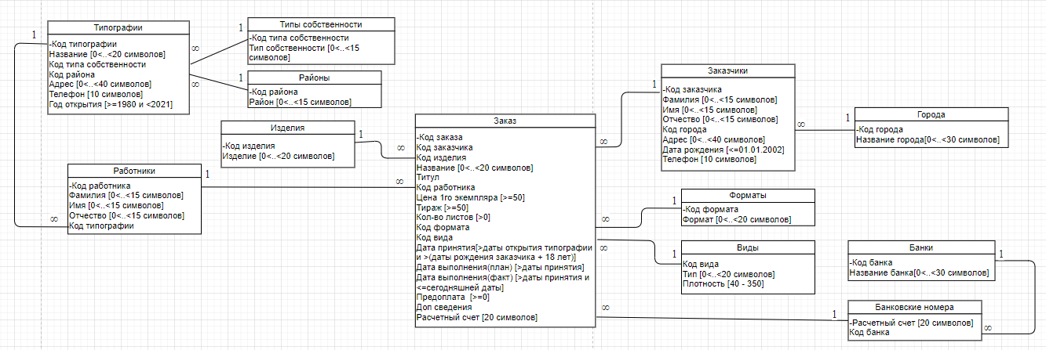

Скриншоты справочных таблиц в режиме конструктора
Справочник «Банки»
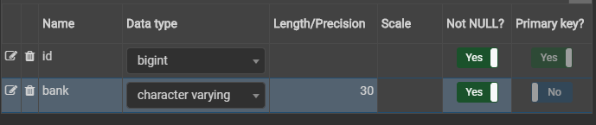
Справочник «Районы»
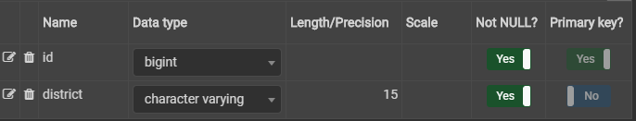
Справочник «Города»
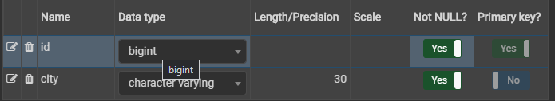

Скриншоты основных таблиц в режиме конструктора
Таблица «Типографии»
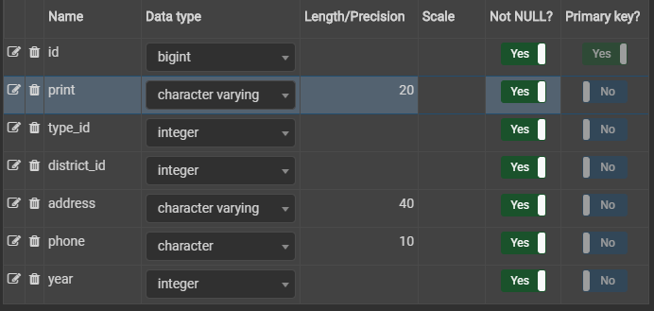

ее связи с другими таблицами(внешние ключи)
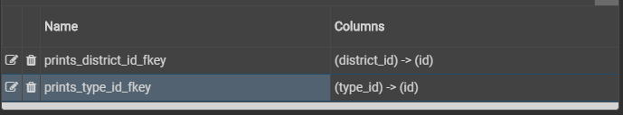
и ограничения
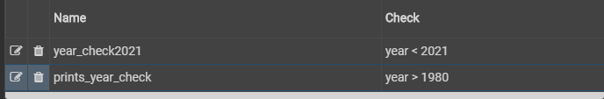
неверная дата основания типографии:
записи в таблице «заказчики»
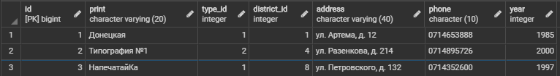
Таблица «Заказчики»
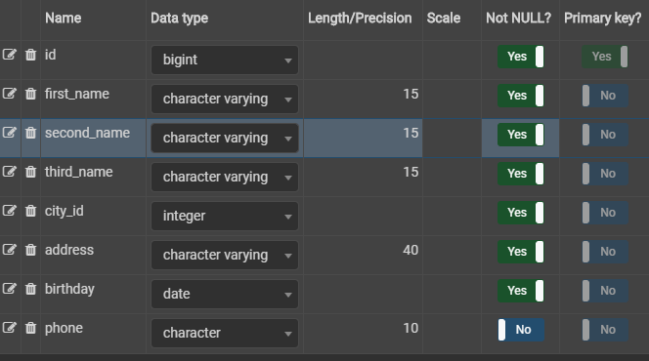
ее связи с другими таблицами(внешние ключи)
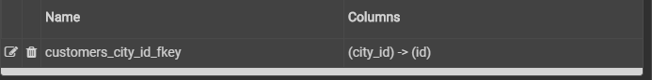
и ограничения
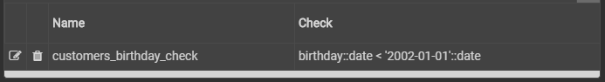
Ошибка: неверно введенная дата рождения
Записи в таблице «заказчики»
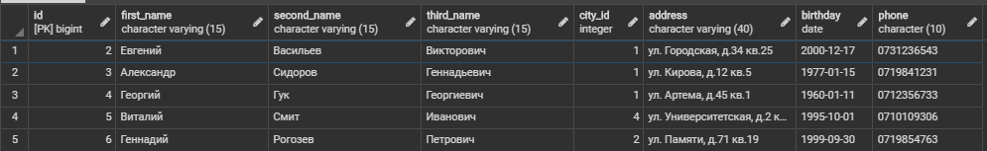
Таблица «Заказs»
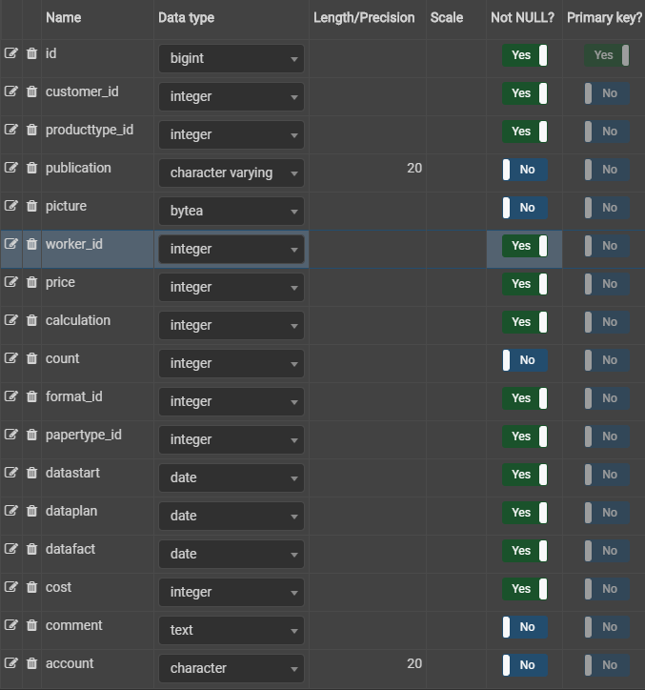
ее связи с другими таблицами(внешние ключи)
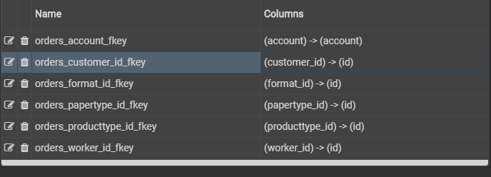
и ограничения
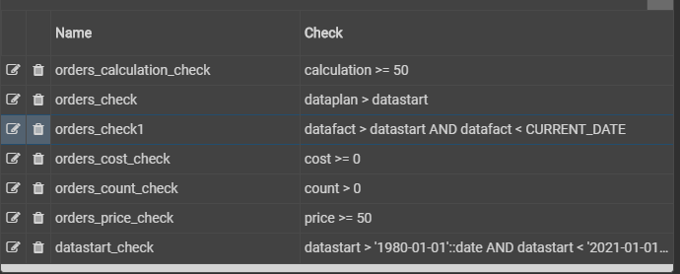
Ошибка: неверно введенная Цена экземпляра изделия
Ошибка: неверно введенный Тираж
Ошибка: неверно введенное Количество листов в изделии
Ошибка: неверно введенная Дата принятия заказа
Ошибка: неверно введенная Дата выполнения заказа(план)
Ошибка: неверно введенная Дата выполнения заказа(факт)
Ошибка: неверно введенная Предоплата (принятый аванс)

Записи в таблице «заказы»

Таблица «Работники»
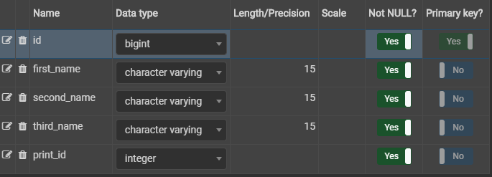
ее связи с другими таблицами(внешние ключи)
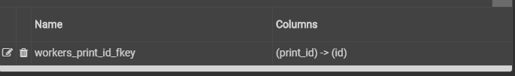
Записи в таблице «работники»
